
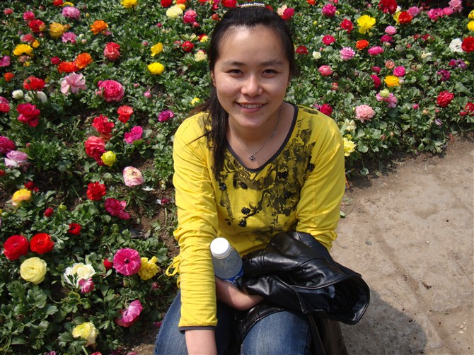
主题：我们在春天里
主题介绍：春天是万物复苏、草木争荣的季节，但是由于气候的原因，春天的特征还不是很明显，春天的景物还在慢慢苏醒的状态，所以通过一些调查表、观察等形式调动幼儿的已有经验，让孩子们用一双发现的眼睛观察着周围植物、动物微妙的变化。大班的孩子有许多春天活动的经验，他们有参与活动的愿望和能力。本主题是在挖掘孩子原有对春天认识经验的基础上，了解我们在春天里可以干什么，孩子们将创造性地用多种方式表现自己的经验和感受，体验春季活动的乐趣。在轻松愉快的活动中进一步发现春天的秘密，感受春天的美好及生机勃勃的景象。

活动：我们去远足之远足前的准备

又要去远足喽，去年第一次参加学校的远足
我带了好多的东西，太重害的我后来都走不
动路！今年我要自己去超市购物，买一些我
真正需要的东西然后带过去远足。

看，这是我需要携带的一些东西。水和面包是我要去超市买的，还有需要带一些餐巾纸和垃圾袋，这个可以从家里带来呢！

在准备活动中，孩子已经有了去年远足的经验，所以今年绘画准备物品时，一下子就能说出很多远足所需携带的东西。但是由于今年有些物品是需要孩子们自己带着钱币去超市购物买来的，所以笑笑还能根据自己的实际情况，把一些自己的设想物品删掉，换成远足所需的实际物品。看来，孩子的生活计算能力也得到了一定的提升哦！

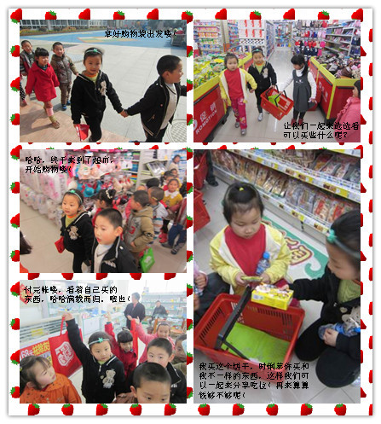
活动：我们去远足之超市购物

笑笑第一次自己尝试超市购物，在活动中她找到一个自己的好朋友，两个人把所带的钱币整合起来，这样可以让彼此买的好吃的东西多一点。同时购物的一些细节比如查看物品的标价，比较物品是否适合买，孩子都注意到了。看着这个小大人在活动中的认真样，相信经过本次活动，以后孩子和父母去超市购物时，也会精打细算喽！孩子加油哦，相信你会越来越独立的哦！

活动：我们去远足啦！！！

收拾行李准备出发，好激动啊！哦也！

我们走了好多好多的路，终于到达了目的地。快要饿死了，先吃点东西来补充点能量吧！

袁梦，来给你尝尝这是我从超市买的饼干，
可好吃了！快拿着！

吃饱喝足了，我们在春天的草地上寻找野菜喽！刚才我们看到了一个荠菜，可是现在发现一个很像葱的东西，让我们把它挖出来看看呢！

好不同意终于挖出来了，哎呀，这个原来是
一个野草的根部啊！长的和我们的葱真像！

野菜欣赏完了，春天要做的事情便是放风筝喽！瞧！我们也准备开始放喽，可是这个风筝老不听话，动不动就勾到了树枝上，坏了！现在我们正在想办法怎么修好它呢？怎么办呢？

诶，韩磊想到办法了，我们要去放风筝喽！
今天玩的可真开心，哈哈！我真喜欢春天，
春天真美丽！

时间过的真快，快到中午了，回学校喽！
问我累不累呢？不累，哈哈！今天好开心！
啦啦啦啦！

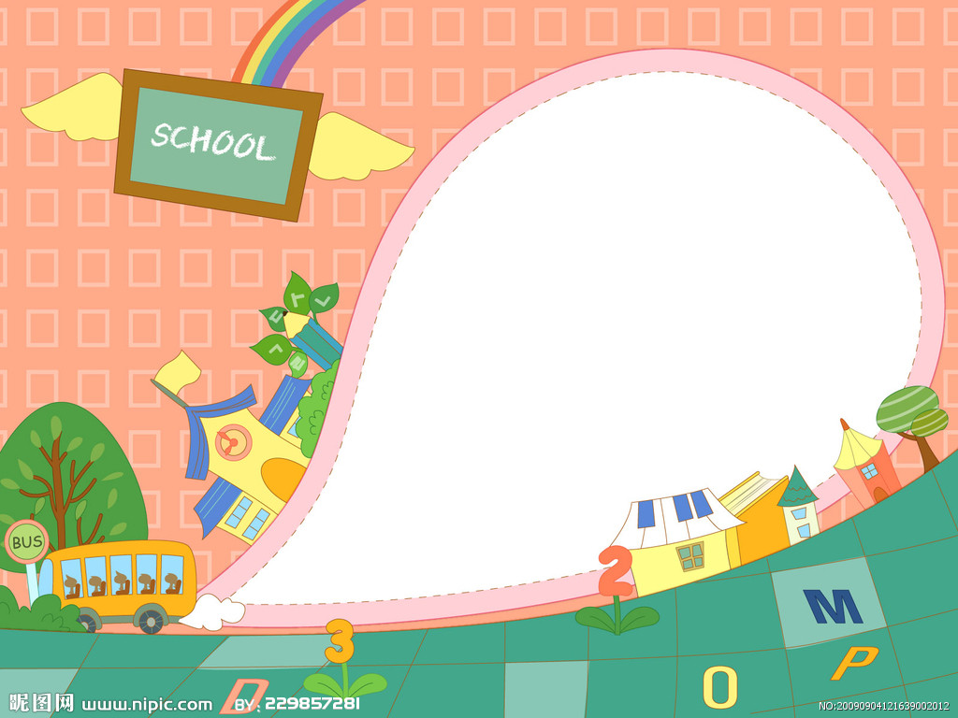

春天一直是孩子们热爱的季
节，不仅仅因为春天的活动，而且还是
它给人带来的生机勃勃的景象。在这个
主题活动中，笑笑也真的像一个春姑娘一样，活泼开朗的她积极地参与每个活动，更多地我们还看到了孩子的长大。能够学会和同伴一起分享食物，交流经验，寻找办法，对于这样懂事的笑笑，我们真的要谢谢春姑娘了。也希望在今后的日子中，我们的笑笑能够每天把自己的进步影响身边的人，带动周围的人，让我们每天都活在春天这个有生机的季节里，让我们每天都动态地过好每一天。

